* O sistema está permitindo comprar mais produtos do que tem no estoque:

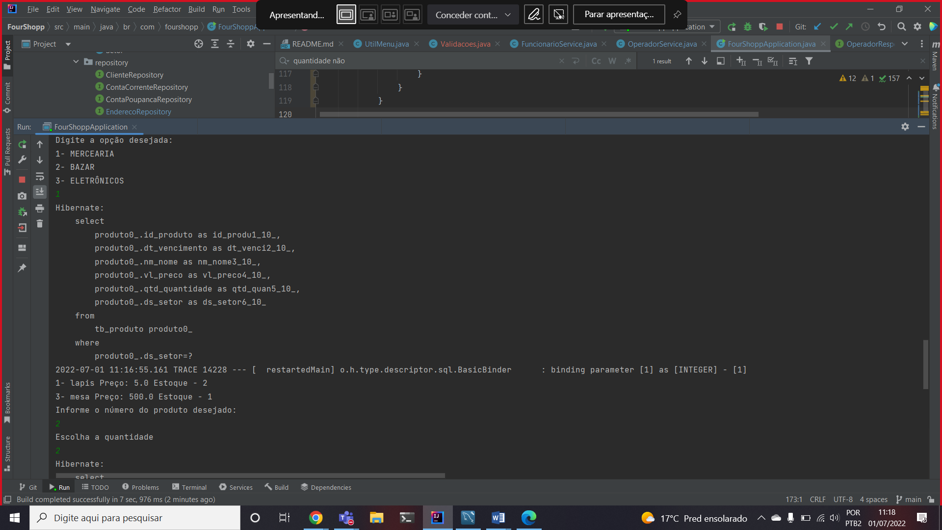

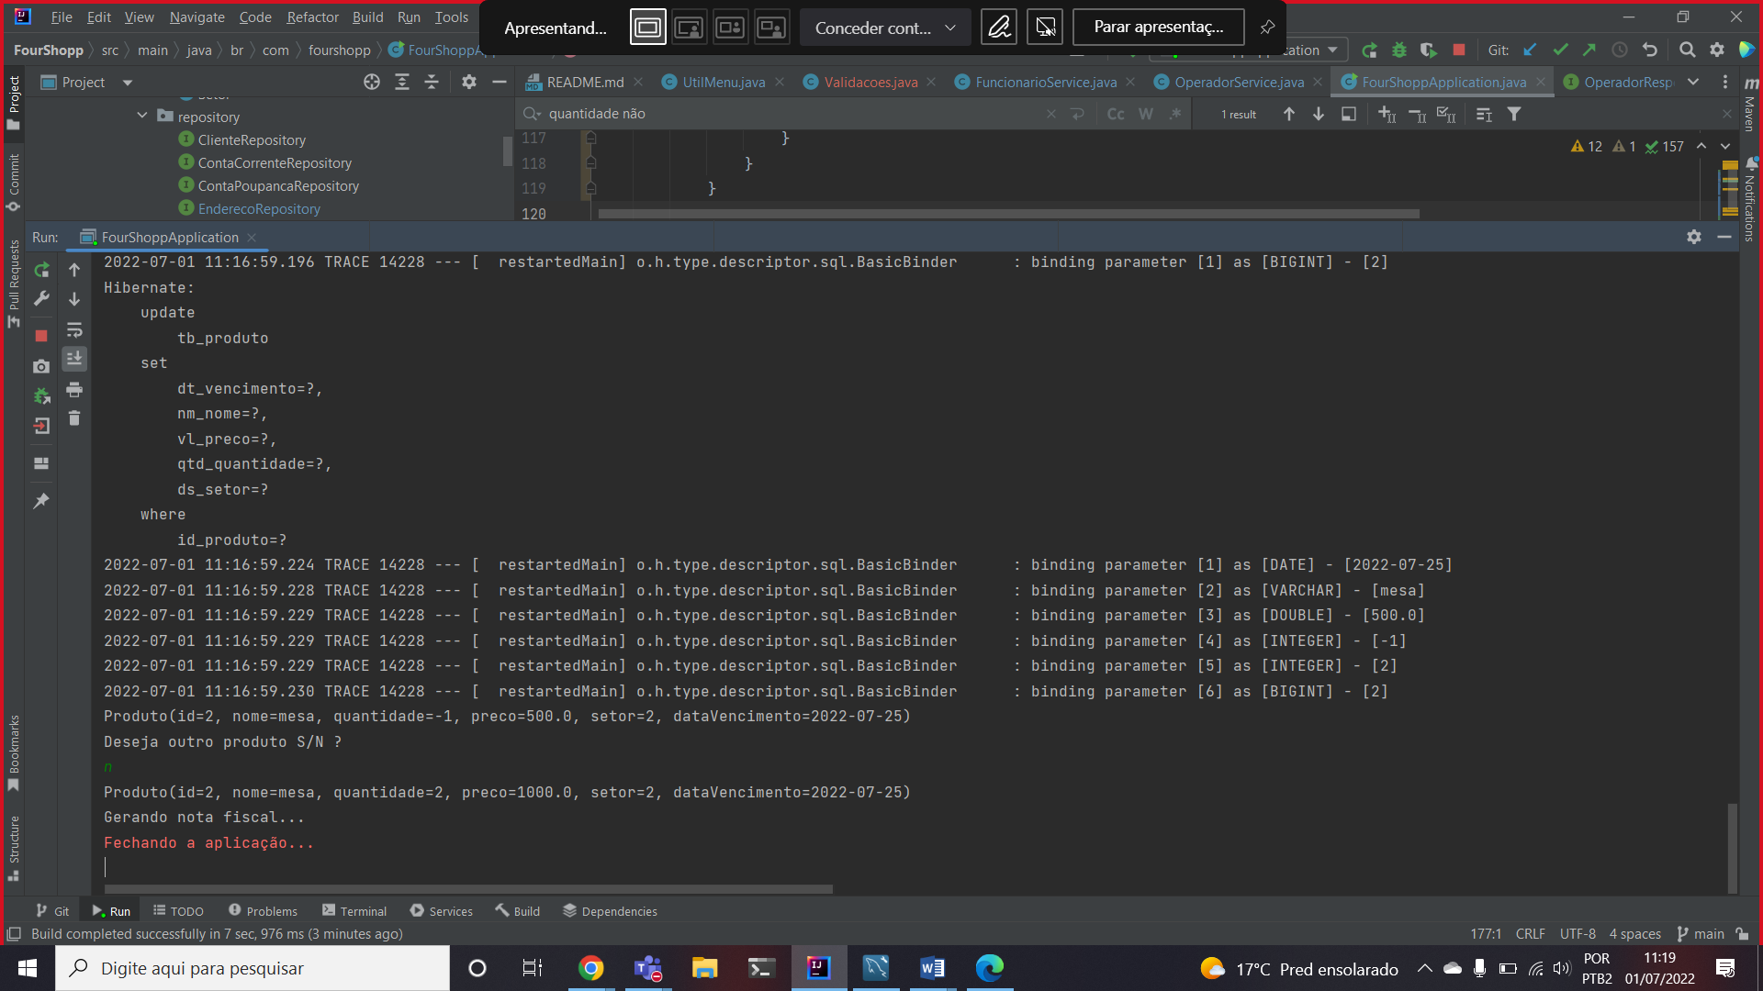

* Dessa forma, foi feita uma condição para que o sistema aceite apenas a quantidade menor ou igual a quantidade disponível no estoque.

